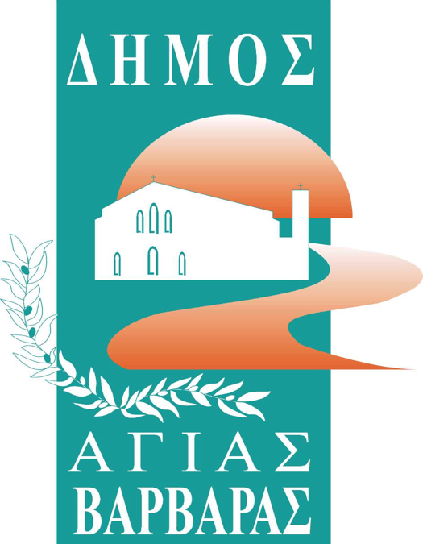
ΔΗΜΟΣ ΑΓΙΑΣ ΒΑΡΒΑΡΑΣ
Γραφείο Τύπoυ
ΔΕΛΤΙΟ ΤΥΠΟΥ 8/12/2023
ΚΑΝΕΝΑ ΠΑΙΔΙ ΤΟΥ ΔΗΜΟΥ ΜΑΣ ΔΕΝ ΕΜΕΙΝΕ ΕΚΤΟΣ ΒΡΕΦΟΝΗΠΙΑΚΩΝ ΣΤΑΘΜΩΝ

Στο Δημοτικό Συμβούλιο της Τρίτης 5 Δεκεμβρίου, ο Δήμαρχος μας Λάμπρος Μίχος, με απόντες το σύνολο των αντιπολιτευομένων δημοτικών συμβούλων, ενημέρωσε ότι όλες οι αιτήσεις των γονιών των παιδιών και των βρεφών για τους παιδικούς και βρεφονηπιακούς σταθμούς, εξυπηρετήθηκαν και έγιναν δεκτές.

